Министерство науки и высшего образования Российской Федерации федеральное государственное автономное образовательное учреждение высшего образования «Национальный исследовательский университет ИТМО» (НИУ ИТМО)

Факультет программной инженерии и компьютерной техники

Отчёт по работе над архитектурой приложения IoT

Выполнили

Студенты группы P4114

Остапенко Ольга, Ершова Анна

Преподаватель:

Перл И. А.

Санкт-Петербург

2025

Лабораторное задание

#### Разработка простого IoT сервиса

**Цель:** отработка принципов и подходов к разработке современных многоуровневых сервисов при решении практической задачи.

**Задача:** Разработать простое IoT решение и показать применение основных принципов разработки, которые обсуждались на лекции.

Примерная структура решения, которое необходимо разработать:

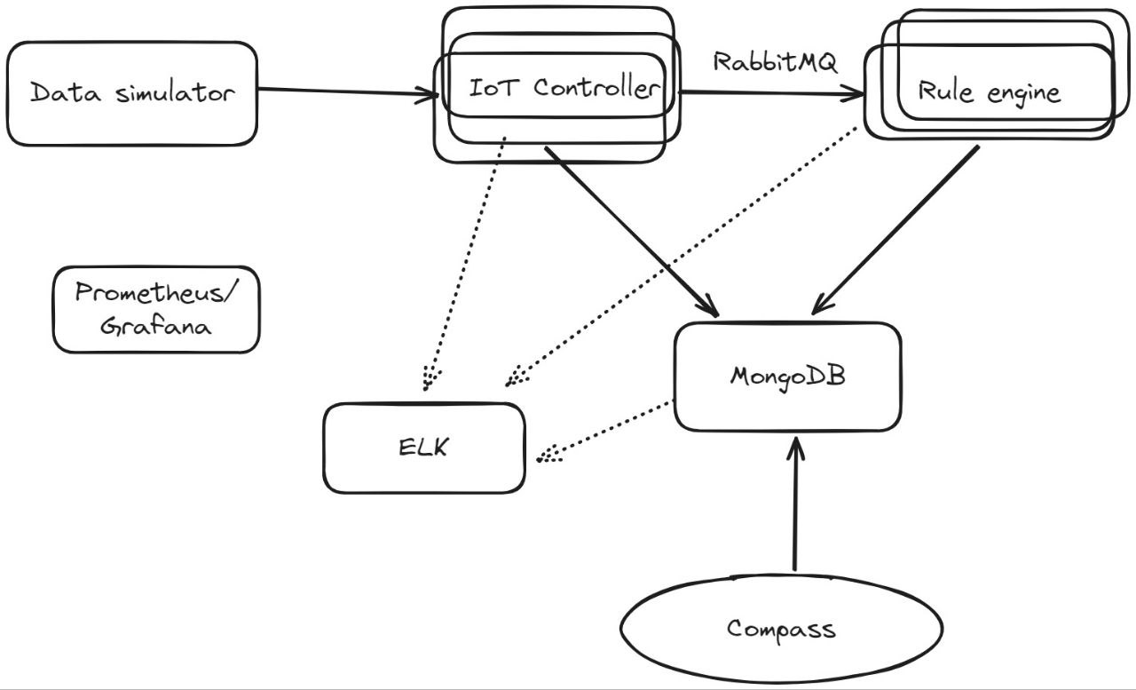

**Компоненты системы**

1. IoT контроллер - сервис, который принимает входные пакеты с данными от «устройств», подключенных к системе. Принимаемые пакеты валидируются и сохраняются в базу данных MongoDB.
2. Rule engine - простой обработчик правил. Должен уметь обрабатывать мгновенные правила, т.е. основанные на конкретном пакете, и длящиеся, основанные на нескольких пакетах. Пакеты для обработки компонент получает от IoT контроллера через очередь сообщений.
3. Мгновенное правило - Значение поля А от устройства 42 больше 5.
4. Длящееся правило - Значение поля А от устройства 42 больше 5 на протяжении 10 пакетов от этого устройства.
5. Data simulator - Простой генератор данных для разрабатываемого IoT решения. Позволяет указать количество симулируемых устройств и частоту сообщений, которые генерируются каждым из них. Например, 100 устройств и 1 сообщение в секунду с устройства.

**Дополнительные компоненты**

1. MongoDB - база данных, в которой хранятся IoT сообщения и отметки (например, алёрты) о срабатываниях правил, которые заложены в Rule Engine

Compass - приложение для просмотра содержимого базы данных MongoDB, будет использоваться вместо пользовательского интерфейса приложения.

1. RabbitMQ - очередь сообщений для обмена данными между IoT Контроллером и Rule Engine
2. Postgres/Graphana - система для сбора и мониторинга метрик о работе приложения
3. ELK Stack - система для сбора и просмотра логов разрабатываемого решения.

При выполнении работы можно использовать любой удобный язык программирования. Желательно выполнять работу на чистом Docker окружении, чтобы максимально разобраться в том, как работают компоненты на низком уровне.

**Содержание отчёта**

1. Отчёт должен содержать полное описание архитектуры разрабатываемого приложения со всеми допущениями и дополнениями технического задания этой работы.
2. В отчёте необходимо рассмотреть применение дизайн принципов, рассмотренных на лекции, а также гипотетическую применимость. Т.е. если тот или иной принцип не может быть применён в силу простоты разрабатываемого решения, как он мог бы быть применён, если бы решение было бы больше или сложнее в том или ином отношении.

## Архитектура решения

#### **1. IoT Controller**

| * **Получение данных** от симулируемых устройств. * **Валидация входных пакетов**. * **Сохранение валидированных данных** в MongoDB. * **Передача данных** в RabbitMQ для последующей обработки. |
| --- |

#### **2. Rule Engine**

| * **Чтение пакетов** из RabbitMQ. * **Обработка мгновенных правил**: "значение поля А > 5". * **Обработка длящихся правил**: "значение поля А > 5 в 10 последовательных пакетах". * **Логирование результатов** в ELK Stack. Возврат пользователю ошибок. * **Запись алертов** в MongoDB. |
| --- |

#### **3. Data Simulator**

| * **Генерация данных** от заданного числа устройств с указанной частотой. * **Отправка данных** в IoT Controller. |
| --- |

### **Инфраструктурные компоненты**

1. **MongoDB** - хранилище данных.
2. **RabbitMQ** - система асинхронной обработки сообщений.
3. **ELK Stack** - для логирования.
4. **Prometheus + Grafana** - для сбора и мониторинга метрик.

### **Организация взаимодействия модулей**

* Каждое приложение (кроме симулятора данных) запускается в контейнере**.**
* Компоненты взаимодействуют с помощью сети, поднятой в docker.
* Симулятор данных отправляет данные на iot controller с помощью потоков (библиотека Thread).

## 

## **Дизайн-принципы и их применение**

### **Принципы, применённые в проекте**

#### **1. Detect Failures**

* Определены точки отказа системы через обработку исключений при подключении к MongoDB, RabbitMQ и Logstash.
* Нагрузочное тестирование проводится для выявления слабых мест.

#### **2. Логирование и мониторинг ошибок**

* Используется ELK Stack для хранения и анализа логов.
* Все исключения, такие как NullPointerException, логируются.
* Метрики мониторинга включают:
  + http_requests_total
  + mongodb_operations_total
  + rabbitmq_operations_total
  + Автоматически генерируемые метрики, такие как python_gc_objects_collected_total.

### **Гипотетическое применение других принципов**

#### **1. Decoupling system, async communication**

Добавление в RabbitMQ очередей с приоритетами при увеличении набора сообщений.

На текущий момент проект уже использует RabbitMQ для асинхронной коммуникации, что позволяет минимизировать взаимозависимости между компонентами. Однако более сложная архитектура с очередями разных приоритетов не была внедрена из-за ограниченного объёма задач, которые решает система.

#### **2. Retry failed operations**

Добавление повторных попыток осуществления операций.

На данный момент система не использует сложную логику повторных попыток, так как существующие операции, такие как запись в MongoDB или отправка данных в RabbitMQ, выполняются стабильно. Добавление механизма повторных попыток могло бы быть актуально в случае частых сетевых сбоев или временной недоступности сервисов. Однако в текущем проекте такие ситуации редки, и введение ретраев добавило бы ненужную сложность.

#### 

#### 

#### 

#### **3. Transaction checkpointing**

Добавление контрольных точек транзакций.

Контрольные точки транзакций полезны для восстановления данных при сбоях. В нашем случае, данные, которые передаются между компонентами, небольшие, и их потеря не оказывает критического влияния. Если бы система обрабатывала большие объемы данных или транзакции с высокой стоимостью, внедрение checkpointing помогло бы избежать потерь.

## **Исходный код**

| import requests  import time  import random  import argparse  from threading import Thread  def generate_data(device_id, frequency, endpoint):  """  Генерирует данные для устройства и отправляет их на заданный эндпоинт.    Args:  device_id (int): Идентификатор устройства.  frequency (float): Частота сообщений (в сообщениях в секунду).  endpoint (str): URL эндпоинта IoT Controller.  """  interval = 1 / frequency  while True:  data = {  "device_id": device_id,  "field_a": random.randint(0, 10),  }  try:  response = requests.post(endpoint, json=data)  if response.status_code == 200:  print(f"[Device {device_id}] Data sent: {data}")  else:  print(f"[Device {device_id}] Error: {response.status_code} - {response.text}")  except Exception as e:  print(f"[Device {device_id}] Failed to send data: {e}")  time.sleep(interval)  def main():  parser = argparse.ArgumentParser(description="Data Simulator for IoT devices.")  parser.add_argument("--devices", type=int, default=10, help="Количество устройств")  parser.add_argument("--frequency", type=float, default=1.0, help="Частота сообщений (в сообщениях в секунду)")  parser.add_argument("--endpoint", type=str, required=True, help="URL эндпоинта IoT Controller")  args = parser.parse_args()  threads = []  for device_id in range(1, args.devices + 1):  thread = Thread(target=generate_data, args=(device_id, args.frequency, args.endpoint))  thread.daemon = True  threads.append(thread)  thread.start()  # Ожидание завершения всех потоков  try:  for thread in threads:  thread.join()  except KeyboardInterrupt:  print("Data Simulator stopped.")  if __name__ == "__main__":  main() |
| --- |

data-simulator.py

| from fastapi import FastAPI, HTTPException, Request  from prometheus_client import Counter, Histogram, generate_latest  from pymongo import MongoClient  import pika  import json  import logging  import logstash  import time  from fastapi.responses import PlainTextResponse  from dotenv import load_dotenv  import os  load_dotenv()  MONGO_URI = os.getenv("MONGO_URI")  MONGO_DB = os.getenv("MONGO_DB")  MONGO_COLLECTION = os.getenv("MONGO_COLLECTION")  RABBITMQ_HOST = os.getenv("RABBITMQ_HOST")  RABBITMQ_QUEUE = os.getenv("RABBITMQ_QUEUE")  LOGSTASH_HOST = os.getenv("LOGSTASH_HOST")  LOGSTASH_PORT = int(os.getenv("LOGSTASH_PORT"))  APP_PORT = int(os.getenv("APP_PORT"))  logger = logging.getLogger('python-logstash-logger')  logstash_handler = logstash.TCPLogstashHandler(LOGSTASH_HOST, LOGSTASH_PORT, version=1)  logger.addHandler(logstash_handler)  app = FastAPI()  # Метрики Prometheus  REQUEST_COUNT = Counter(  "http_requests_total",  "Total number of HTTP requests",  ["method", "endpoint", "http_status"]  )  REQUEST_DURATION = Histogram(  "http_request_duration_seconds",  "Histogram of request processing duration",  ["method", "endpoint"]  )  MONGODB_OPERATIONS = Counter(  "mongodb_operations_total",  "Total number of MongoDB operations",  ["operation", "status"]  )  RABBITMQ_OPERATIONS = Counter(  "rabbitmq_operations_total",  "Total number of RabbitMQ operations",  ["operation", "status"]  )  try:  mongo_client = MongoClient(MONGO_URI)  db = mongo_client[MONGO_DB]  collection = db[MONGO_COLLECTION]  logger.info("Connected to MongoDB successfully.")  except Exception as e:  logger.error(f"Failed to connect to MongoDB: {e}")  raise  try:  rabbitmq_connection = pika.BlockingConnection(pika.ConnectionParameters(host=RABBITMQ_HOST))  channel = rabbitmq_connection.channel()  channel.queue_declare(queue=RABBITMQ_QUEUE)  logger.info("Connected to RabbitMQ successfully.")  except Exception as e:  logger.error(f"Failed to connect to RabbitMQ: {e}")  raise  @app.post("/data")  async def receive_data(data: dict, request: Request):  start_time = time.time()  try:  logger.info(f"Received data: {data}")  # Валидация данных  if "device_id" not in data or "field_a" not in data:  logger.warning("Invalid data format received.")  REQUEST_COUNT.labels(method=request.method, endpoint="/data", http_status=400).inc()  raise HTTPException(status_code=400, detail="Invalid data format")  # Сохранение в MongoDB  try:  collection.insert_one(data)  logger.info(f"Data saved to MongoDB: {data}")  MONGODB_OPERATIONS.labels(operation="insert", status="success").inc()  except Exception as e:  MONGODB_OPERATIONS.labels(operation="insert", status="error").inc()  raise e  # Публикация в RabbitMQ  try:  data['_id'] = str(data['_id'])  channel.basic_publish(exchange='', routing_key=RABBITMQ_QUEUE, body=json.dumps(data))  logger.info(f"Data published to RabbitMQ: {data}")  RABBITMQ_OPERATIONS.labels(operation="publish", status="success").inc()  except Exception as e:  RABBITMQ_OPERATIONS.labels(operation="publish", status="error").inc()  raise e  REQUEST_COUNT.labels(method=request.method, endpoint="/data", http_status=200).inc()  return {"status": "success"}  except Exception as e:  logger.error(f"Error processing data: {e}")  REQUEST_COUNT.labels(method=request.method, endpoint="/data", http_status=500).inc()  return {"status": "error", "message": str(e)}  finally:  duration = time.time() - start_time  REQUEST_DURATION.labels(method=request.method, endpoint="/data").observe(duration)  @app.get("/metrics")  async def metrics():  # Возвращаем метрики в формате Prometheus  return PlainTextResponse(generate_latest(), media_type="text/plain")  if __name__ == "__main__":  import uvicorn  uvicorn.run(app, host=0.0.0.0, port=APP_PORT) |
| --- |

iot-controller.py

| import pika  from pymongo import MongoClient  import json  from collections import defaultdict  import logging  import logstash  from dotenv import load_dotenv  load_dotenv()  MONGO_URI = os.getenv("MONGO_URI")  MONGO_DB = os.getenv("MONGO_DB")  MONGO_COLLECTION = os.getenv("MONGO_COLLECTION")  RABBITMQ_HOST = os.getenv("RABBITMQ_HOST")  RABBITMQ_QUEUE = os.getenv("RABBITMQ_QUEUE")  LOGSTASH_HOST = os.getenv("LOGSTASH_HOST")  LOGSTASH_PORT = int(os.getenv("LOGSTASH_PORT"))  # Настройка логирования  logging.basicConfig(  level=logging.INFO,  format="%(asctime)s - %(name)s - %(levelname)s - %(message)s",  handlers=[  logging.StreamHandler(),  ]  )  logger = logging.getLogger("Rule Engine")  logstash_handler = logstash.TCPLogstashHandler(LOGSTASH_HOST, LOGSTASH_PORT, version=1)  logger.addHandler(logstash_handler)  # Подключение к MongoDB  try:  mongo_client = MongoClient(MONGO_URI)  db = mongo_client[MONGO_DB]  collection = db[MONGO_COLLECTION]  logger.info("Connected to MongoDB successfully.")  except Exception as e:  logger.error(f"Failed to connect to MongoDB: {e}")  raise  # Подключение к RabbitMQ  try:  connection = pika.BlockingConnection(pika.ConnectionParameters(host=RABBITMQ_HOST))  channel = connection.channel()  channel.queue_declare(queue=RABBITMQ_QUEUE)  logger.info("Connected to RabbitMQ successfully.")  except Exception as e:  logger.error(f"Failed to connect to RabbitMQ: {e}")  raise  # Хеш-таблица для хранения состояния устройств  device_state = defaultdict(list)  def process_instant_rule(data):  """  Мгновенное правило: Значение поля А от устройства 42 больше 5.  """  try:  if data.get("device_id") == 42 and data.get("field_a", 0) > 5:  alert = {  "device_id": data["device_id"],  "rule": "field_a > 5",  "timestamp": data.get("timestamp")  }  collection.insert_one(alert)  logger.info(f"Instant rule triggered: {alert}")  except Exception as e:  logger.error(f"Error processing instant rule: {e}")  def process_continuous_rule(data):  """  Длящееся правило: Значение поля А от устройства 42 больше 5 на протяжении 10 пакетов.  """  try:  device_id = data.get("device_id")  if device_id == 42:  device_state[device_id].append(data)  if len(device_state[device_id]) > 10:  device_state[device_id].pop(0)  if all(packet["field_a"] > 5 for packet in device_state[device_id]):  alert = {  "device_id": device_id,  "rule": "field_a > 5 for 10 messages",  "timestamp": data.get("timestamp")  }  collection.insert_one(alert)  logger.info(f"Continuous rule triggered: {alert}")  except Exception as e:  logger.error(f"Error processing continuous rule: {e}")  def callback(ch, method, properties, body):  try:  data = json.loads(body)  logger.info(f"Received message: {data}")  process_instant_rule(data)  process_continuous_rule(data)  except json.JSONDecodeError as e:  logger.error(f"Failed to decode message: {e}")  except Exception as e:  logger.error(f"Error in callback: {e}")  channel.basic_consume(queue='iot_data', on_message_callback=callback, auto_ack=True)  logger.info("Rule Engine is running...")  try:  channel.start_consuming()  except KeyboardInterrupt:  logger.info("Rule Engine stopped.")  except Exception as e:  logger.error(f"Error in main loop: {e}") |
| --- |

rule-engine.py

| version: "3.9"  services:  elasticsearch:  image: elasticsearch:7.1.0  volumes:  - ./esdata:/usr/share/elasticsearch/data  ports:  - "9200:9200"  - "9300:9300"  environment:  - "discovery.type=single-node"  networks:  - default  logstash:  build:  context: .  dockerfile: logstash/Dockerfile  ports:  - "9600:9600"  - "5228:5228"  environment:  LOGSTASH_PORT: 5228  LOGSTASH_INDEX: "test-index"  ELASTIC_HOST: "elasticsearch:9200"  ELASTIC_USERNAME: "elastic"  ELASTIC_PASSWORD: "elastic"  networks:  - default  healthcheck:  test: [ "CMD", "curl", "-f", "http://localhost:9600" ]  interval: 10s  timeout: 5s  retries: 5  kibana:  image: kibana:7.1.0  hostname: kibana  ports:  - "5601:5601"  networks:  - default  depends_on:  - elasticsearch  links:  - elasticsearch  environment:  ELASTIC_HOST: "http://elasticsearch:9200"  ELASTIC_USERNAME: "elastic"  ELASTIC_PASSWORD: "elastic"  mongo:  image: mongo:5.0  container_name: mongo  ports:  - "27017:27017"  networks:  - default  volumes:  - mongodata:/data/db  healthcheck:  test: [ "CMD", "mongo", "--eval", "db.runCommand({ ping: 1 })" ]  interval: 10s  timeout: 5s  retries: 3  rabbitmq:  image: rabbitmq:3-management-alpine  container_name: 'rabbitmq'  ports:  - 5672:5672  - 15672:15672  volumes:  - ~/.docker-conf/rabbitmq/data/:/var/lib/rabbitmq/  - ~/.docker-conf/rabbitmq/log/:/var/log/rabbitmq  networks:  - default  prometheus:  image: prom/prometheus:latest  container_name: prometheus  volumes:  - ./prometheus.yml:/etc/prometheus/prometheus.yml  ports:  - "9090:9090"  networks:  - default  grafana:  image: grafana/grafana:latest  container_name: grafana  ports:  - "3000:3000"  environment:  - GF_SECURITY_ADMIN_USER=admin  - GF_SECURITY_ADMIN_PASSWORD=admin  networks:  - default  iot-controller:  container_name: iot-controller  build:  context: ./iot-controller  dockerfile: Dockerfile  depends_on:  logstash:  condition: service_healthy  mongo:  condition: service_healthy  rabbitmq:  condition: service_started  networks:  - default  environment:  ELASTIC_HOST: "elasticsearch:9200"  LOGSTASH_HOST: "logstash:5228"  DB_URL: "mongodb://mongo:27017"  DB_NAME: "iot"  COLLECTION_NAME: "messages"  ports:  - "50051:50051"  rule-engine:  container_name: rule-engine  build:  context: ./rule-engine  dockerfile: Dockerfile  depends_on:  logstash:  condition: service_healthy  rabbitmq:  condition: service_started  networks:  - default  environment:  ELASTIC_HOST: "elasticsearch:9200"  LOGSTASH_HOST: "logstash:5228"  ports:  - "8080:8080"  networks:  default:  driver: bridge  volumes:  esdata:  driver: local  mongodata:  driver: local |
| --- |

docker-compose.yml

## **Работа приложения**

В MongoDB записываются сообщения от симулятора данных и алерты:

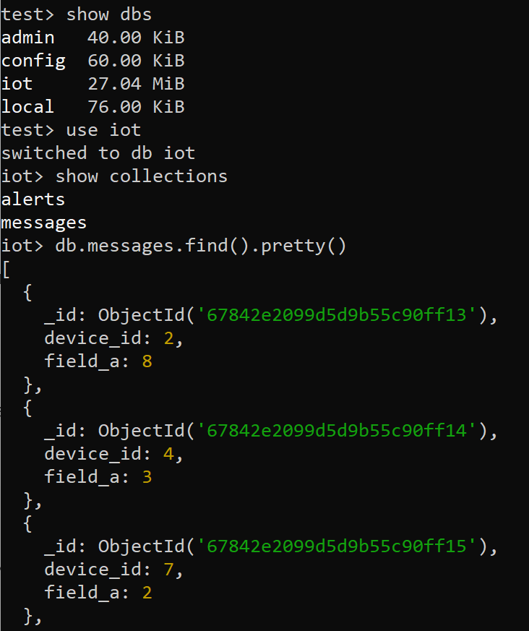

Полученный график в Kibana отображает распределение событий (логов) по времени. Ниже графика представлен список событий, где каждая строка представляет собой отдельное лог-сообщение. Логи отсортированы по времени.

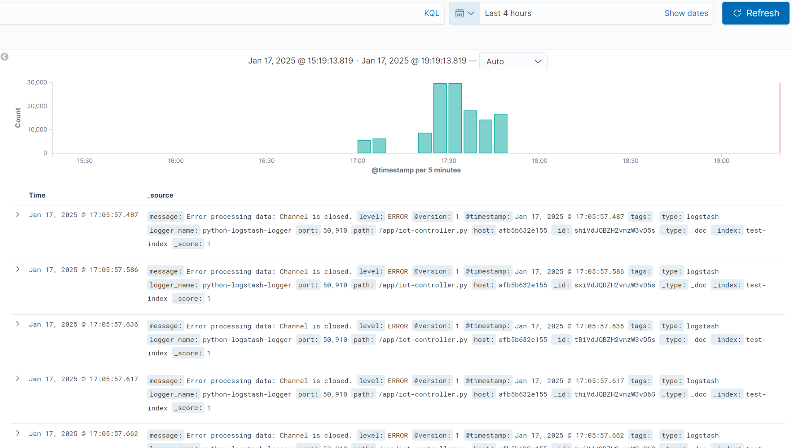

Отображение метрик в Grafana: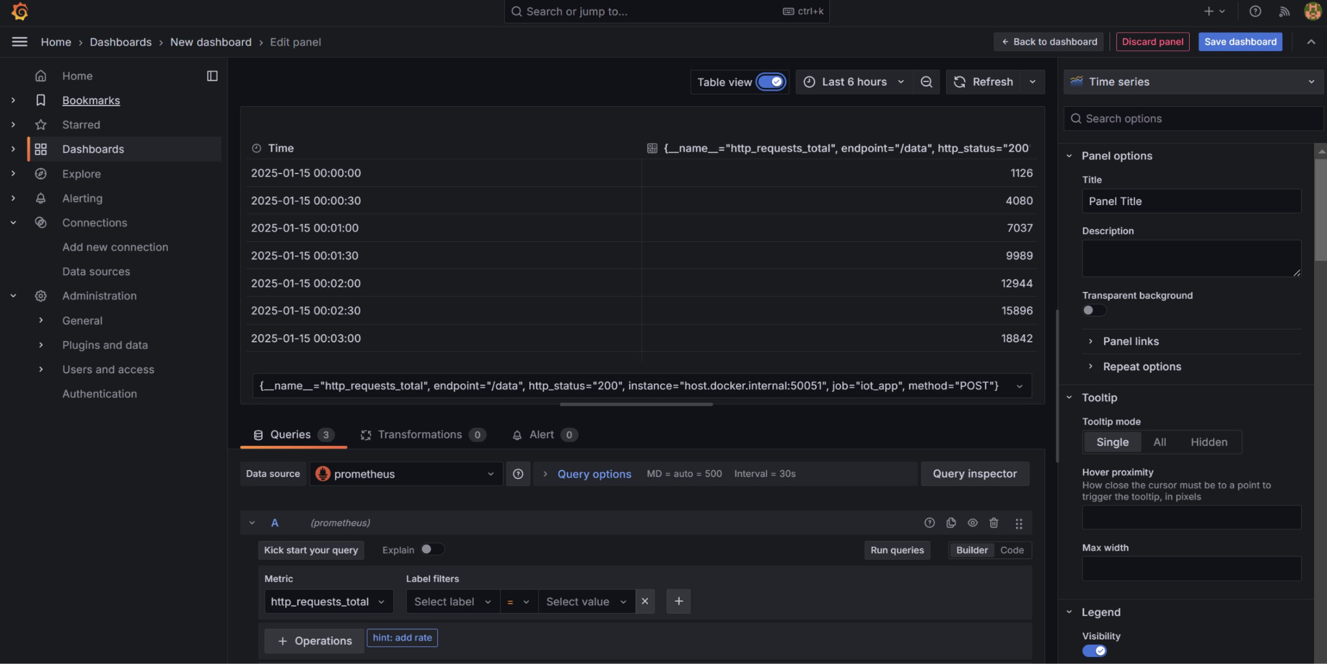

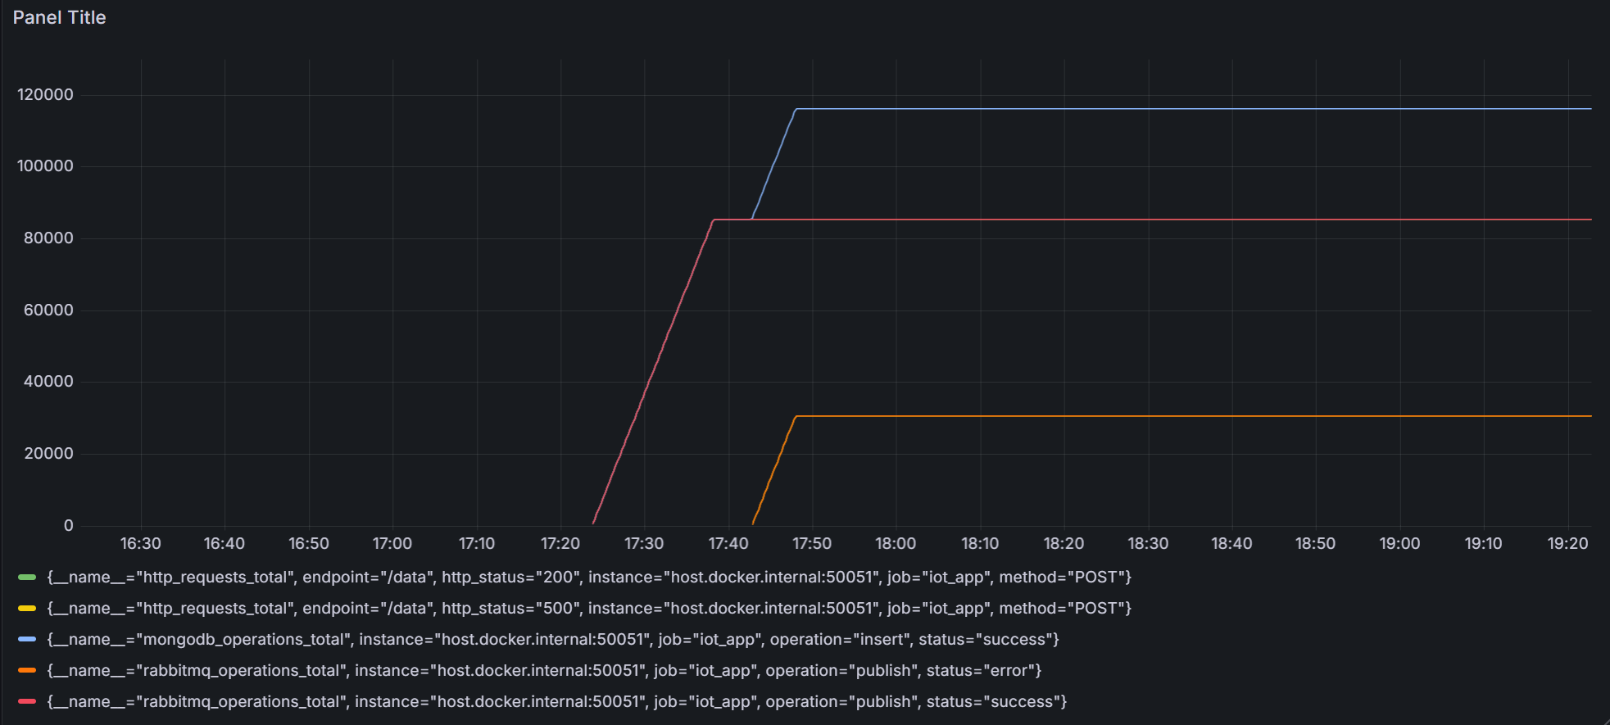

## 

## 

## **Заключение**

В ходе лабораторной работы, мы научились использованию асинхронных коммуникаций, централизованного логирования и мониторинга, а также распределенных систем хранения данных. Была построена система которая, эффективно обрабатывает входящие данные и обеспечивает стабильность работы. Дальнейшее развитие архитектуры может быть направлено на повышение масштабируемости и адаптацию под более сложные сценарии использования.